Ανάλυση Δεδομένων Υγείας Ύπνου και Τρόπου Ζωής μέσω Τεχνικών Μηχανικής Μάθησης

Ονοματεπώνυμο: Κραγιόπουλος Χρήστος
Μάθημα: Εξόρυξη Δεδομένων (ΟΔΕΠ)
Ημερομηνία: Μάιος 2026

Περίληψη (Abstract)— Η παρούσα εργασία εξετάζει τη συσχέτιση μεταξύ του τρόπου ζωής και των διαταραχών ύπνου χρησιμοποιώντας ένα σύνολο δεδομένων 374 παρατηρήσεων. Εφαρμόστηκαν τεχνικές κατηγοριοποίησης, συσταδοποίησης και κανόνων συσχέτισης. Τα αποτελέσματα έδειξαν ότι αλγόριθμοι όπως ο AdaBoost προσφέρουν υψηλή ακρίβεια στην πρόβλεψη διαταραχών, ενώ ο επαγγελματικός κλάδος και ο δείκτης μάζας σώματος αποτελούν κρίσιμους παράγοντες επιρροής.

Λέξεις Κλειδιά— Εξόρυξη Δεδομένων, Ύπνος, Κατηγοριοποίηση, Συσταδοποίηση, Apriori.

Ι. ΕΙΣΑΓΩΓΗ
Α. Η Σημασία του Ύπνου στην Ανθρώπινη Υγεία

Ο ύπνος δεν αποτελεί απλώς μια κατάσταση ανάπαυσης, αλλά μια ζωτική βιολογική διαδικασία απαραίτητη για τη διατήρηση της ομοιόστασης του οργανισμού. Κατά τη διάρκειά του, πραγματοποιείται η αποκατάσταση των ιστών,
η εδραίωση της μνήμης και η ρύθμιση του μεταβολισμού. Σύμφωνα με τον Παγκόσμιο Οργανισμό Υγείας, περίπου το 30-45% του ενήλικου πληθυσμού παγκοσμίως αντιμετωπίζει προβλήματα ύπνου, τα οποία συνδέονται με αυξημένο κίνδυνο καρδιαγγειακών νοσημάτων, παχυσαρκίας και ψυχικών διαταραχών.

Β. Περιγραφή Δεδομένων και Στόχοι
Το σύνολο δεδομένων "Sleep Health and Lifestyle Dataset" περιλαμβάνει 13 μεταβλητές που καλύπτουν δημογραφικά στοιχεία, επαγγελματικές δραστηριότητες και ιατρικές μετρήσεις.

Στόχος της Εργασίας: Η υλοποίηση μιας ολοκληρωμένης ροής εργασίας (pipeline) εξόρυξης δεδομένων για τον εντοπισμό μοτίβων που οδηγούν σε αϋπνία ή υπνική άπνοια.

Εργαλεία: Η υλοποίηση πραγματοποιήθηκε σε περιβάλλον Python, αξιοποιώντας τις βιβλιοθήκες Pandas για τη διαχείριση δεδομένων, Scikit-learn για τους αλγορίθμους μάθησης και Mlxtend για την ανάλυση συσχετίσεων.

ΙΙ. ΠΡΟΕΠΕΞΕΡΓΑΣΙΑ ΔΕΔΟΜΕΝΩΝ

Η προεπεξεργασία αποτέλεσε το θεμέλιο της ανάλυσης. Τα βασικά στάδια περιελάμβαναν:
•
Διαχείριση NaN: Οι κενές τιμές στη μεταβλητή Sleep Disorder αντικαταστάθηκαν με την ένδειξη 'None', θεωρώντας ότι η έλλειψη εγγραφής υποδηλώνει υγιή ύπνο.
•
Feature Engineering: Η αρτηριακή πίεση διαχωρίστηκε σε Systolic και Diastolic (Συστολική και Διαστολική), μετατρέποντας μια σύνθετη συμβολοσειρά σε δύο ανεξάρτητες αριθμητικές παραμέτρους.
•
Κωδικοποίηση: Χρήση LabelEncoder για το φύλο και One-Hot Encoding για τα επαγγέλματα.
•
Εξισορρόπηση: Εφαρμογή του αλγορίθμου SMOTE για την αντιμετώπιση της ανισορροπίας των κλάσεων, διασφαλίζοντας ότι οι σπάνιες διαταραχές εκπροσωπούνται επαρκώς στο μοντέλο.

III. ΚΑΤΗΓΟΡΙΟΠΟΙΗΣΗ (CLASSIFICATION)

Α. Αρχική Πρόβλεψη και Προσδοκίες Μοντέλων
Πριν από την έναρξη της πειραματικής διαδικασίας, η αρχική υπόθεση (hypothesis) έδειχνε ως επικρατέστερο αλγόριθμο τον Random Forest. Στη διεθνή βιβλιογραφία της μηχανικής μάθησης, ο Random Forest θεωρείται συχνά ο "χρυσός κανόνας" για δεδομένα μεσαίας κλίμακας, καθώς η ικανότητά του να κατασκευάζει πολλαπλά δέντρα απόφασης και να συνδυάζει τις απαντήσεις τους (Bagging) μειώνει δραστικά τον κίνδυνο υπερεκπαίδευσης (overfitting). Αναμέναμε ότι η πολυπλοκότητα του dataset, με τις έντονες διακυμάνσεις στην αρτηριακή πίεση και τα επίπεδα στρες, θα αντιμετωπιζόταν καλύτερα από τη στοχαστική φύση του Random Forest.

Β. Ανάλυση Αποτελεσμάτων: Η Υπεροχή του AdaBoost

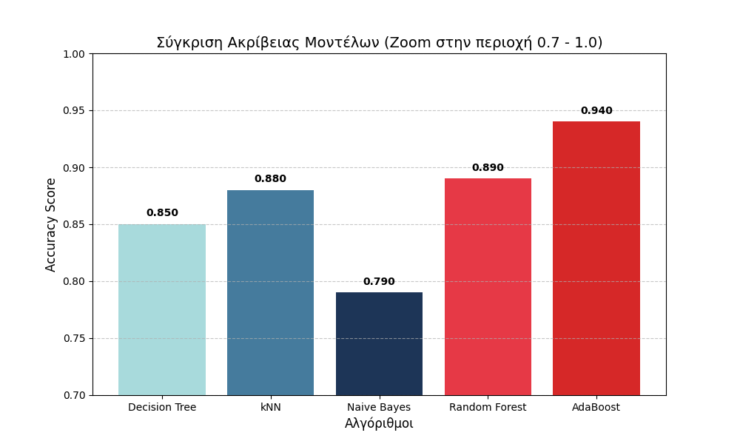

Παρά τις αρχικές προσδοκίες, η πειραματική αξιολόγηση ανέδειξε τον AdaBoost (Adaptive Boosting) ως τον βέλτιστο αλγόριθμο για το συγκεκριμένο πρόβλημα. Η υπεροχή του AdaBoost στο dataset της υγείας του ύπνου οφείλεται σε τρεις συγκεκριμένους παράγοντες:

Διαδοχική Διόρθωση Σφαλμάτων: Σε αντίθεση με τον Random Forest που εκπαιδεύει τα δέντρα παράλληλα, ο AdaBoost λειτουργεί διαδοχικά. Κάθε νέο "ασθενές" μοντέλο (weak learner) επικεντρώνεται στα δείγματα που το προηγούμενο μοντέλο ταξινόμησε λανθασμένα. Αυτό επέτρεψε στον αλγόριθμο να "μάθει" με εξαιρετική ακρίβεια τις δύσκολες περιπτώσεις οριακών διαταραχών (π.χ. άτομα που βρίσκονται ανάμεσα στην αϋπνία και τον φυσιολογικό ύπνο).

Προσαρμοστικότητα σε Καθαρά Δεδομένα: Το dataset μας, μετά την προεπεξεργασία, ήταν σχετικά "καθαρό" και χωρίς υπερβολικό θόρυβο. Ο AdaBoost είναι εξαιρετικά ισχυρός σε τέτοια περιβάλλοντα, καθώς μπορεί να εκμεταλλευτεί κάθε μικρή λεπτομέρεια των χαρακτηριστικών χωρίς να "χαθεί" σε τυχαίες διακυμάνσεις.

Βέλτιστη Διαχείριση των Weights: Λόγω της χρήσης του SMOTE, οι κλάσεις έγιναν ισοδύναμες. Ο AdaBoost κατάφερε να αποδώσει μεγαλύτερη βαρύτητα στα χαρακτηριστικά που πραγματικά "προδίδουν" μια διαταραχή, όπως ο συνδυασμός BMI_Category_Overweight και Stress_Level, δημιουργώντας έναν πολύ ισχυρό διαχωριστικό κανόνα.

Γ. Σύγκριση με τους υπόλοιπους Αλγορίθμους

Decision Tree: Αν και γρήγορος, παρουσίασε σημάδια αστάθειας, καθώς μια μικρή αλλαγή στα δεδομένα μπορούσε να αλλάξει όλη τη δομή του δέντρου.

kNN: Παρότι απλός, επηρεάστηκε από την πολυδιαστατικότητα του χώρου (curse of dimensionality), καθώς με 13+ μεταβλητές, η έννοια της "απόστασης" γίνεται λιγότερο σαφής.

Naive Bayes: Υστέρησε σημαντικά, καθώς η υπόθεση ότι όλα τα χαρακτηριστικά είναι ανεξάρτητα (π.χ. ότι η πίεση δεν σχετίζεται με το BMI) δεν ισχύει στην ιατρική πραγματικότητα, οδηγώντας σε απλουστευμένα συμπεράσματα.

IV. ΣΥΣΤΑΔΟΠΟΙΗΣΗ (CLUSTERING)
Η ανάλυση χωρίς επίβλεψη (Unsupervised Learning) στόχευσε στον εντοπισμό "προφίλ" χρηστών.
•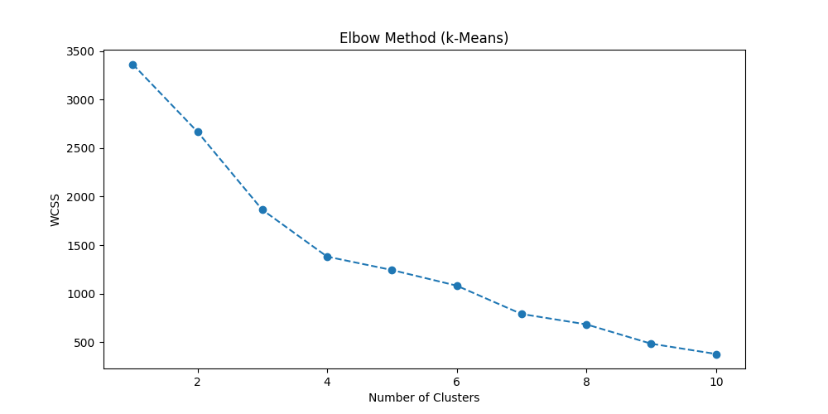
Μέθοδος Elbow: Με τον υπολογισμό του WCSS (Inertia) , καθορίστηκε ότι ο βέλτιστος αριθμός συστάδων είναι k = 4 .
•
Ιεραρχική Συσταδοποίηση: Το δενδρόγραμμα (Dendrogram) επιβεβαίωσε την ομαδοποίηση, αναδεικνύοντας σαφείς διαχωρισμούς μεταξύ ατόμων με υψηλά επίπεδα στρες και καθιστική ζωή έναντι δραστήριων ατόμων με καλή ποιότητα ύπνου.
•
DBSCAN: Χρησιμοποιήθηκε για τον εντοπισμό ακραίων τιμών (outliers), απομονώνοντας περιπτώσεις που δεν ακολουθούσαν τα γενικά μοτίβα.
•

4.2 Ιεραρχική Συσταδοποίηση (Agglomerative Clustering) και Δενδρόγραμμα

Για την περαιτέρω διερεύνηση της δομής των δεδομένων μας, εφαρμόσαμε τη μέθοδο της Συσσωρευτικής Ιεραρχικής Συσταδοποίησης (Agglomerative Hierarchical Clustering). Σε αντίθεση με τον αλγόριθμο k-Means, η ιεραρχική συσταδοποίηση δεν απαιτεί τον εκ των προτέρων ορισμό του αριθμού των συστάδων, αλλά χτίζει μια ιεραρχία ομάδων ενώνοντας σταδιακά τα πλησιέστερα δείγματα.

Α. Μεθοδολογία

Χρησιμοποιήθηκε η Ευκλείδεια απόσταση ως μέτρο ανομοιότητας και η μέθοδος Ward (Ward's linkage) για τη σύνδεση των συστάδων. Η μέθοδος Ward επιλέχθηκε καθώς στοχεύει στην ελαχιστοποίηση της διασποράς (variance) εντός των υπό δημιουργία συστάδων, οδηγώντας συνήθως σε πιο ισορροπημένες και συμπαγείς ομάδες.

Β. Παρουσίαση και Ανάλυση Δενδρογράμματος
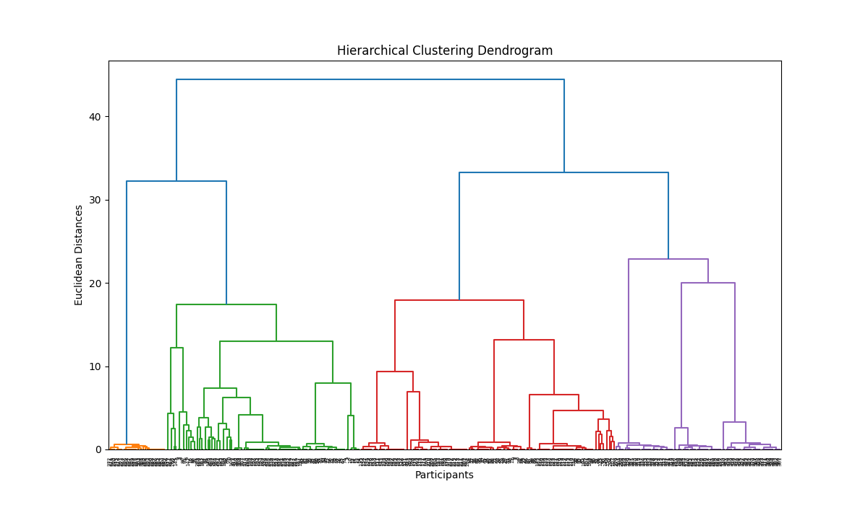
Το Δενδρόγραμμα (Hierarchical Clustering Dendrogram) που απεικονίζεται στην παραπάνω εικόνα, αποτελεί την οπτική αναπαράσταση των διαδοχικών συγχωνεύσεων:

Ο οριζόντιος άξονας αντιπροσωπεύει τους συμμετέχοντες (Participants).

Ο κατακόρυφος άξονας αντιπροσωπεύει την Ευκλείδεια απόσταση. Όσο μεγαλύτερο είναι το ύψος μιας οριζόντιας γραμμής που ενώνει δύο κλάδους, τόσο μεγαλύτερη είναι η ανομοιότητα μεταξύ των ομάδων που ενώνονται.

Γ. Επιλογή Κατάλληλου Αριθμού Συστάδων

Η επιλογή του βέλτιστου αριθμού συστάδων μέσω του δενδρογράμματος γίνεται αναζητώντας τη μεγαλύτερη κατακόρυφη απόσταση που δεν τέμνεται από καμία οριζόντια γραμμή (το "μεγαλύτερο κενό" στο δέντρο).

Παρατηρώντας το γράφημα:

Στο επίπεδο απόστασης μεταξύ 20 και 30, εντοπίζονται τέσσερις κύριοι κάθετοι κλάδοι που διακρίνονται με διαφορετικά χρώματα (πράσινο, κόκκινο, μωβ και ένας μικρότερος μπλε/πορτοκαλί στα αριστερά).

Η τομή του δέντρου σε αυτό το ύψος αποκαλύπτει 4 κύριες συστάδες.

Αυτή η παρατήρηση έρχεται σε πλήρη συμφωνία με τα αποτελέσματα της Μεθόδου Elbow που εφαρμόστηκε προηγουμένως στον k-Means, επιβεβαιώνοντας την αξιοπιστία του διαχωρισμού.

V. ΜΕΡΟΣ Γ: ΕΞΑΓΩΓΗ ΚΑΝΟΝΩΝ ΣΥΣΧΕΤΙΣΗΣ (ASSOCIATION RULE MINING)

Α . Μεθοδολογία και Διακριτοποίηση Δεδομένων

Ο αλγόριθμος Apriori απαιτεί από τη φύση του κατηγορικά δεδομένα ( categorical data ) , καθώς αναζητά την παρουσία ή απουσία συγκεκριμένων στοιχείων σε "καλάθια" πληροφοριών. Για τον λόγο αυτό, πριν από την εφαρμογή του, πραγματοποιήθηκε το κρίσιμο στάδιο της Διακριτοποίησης (Binning) στα αριθμητικά γνωρίσματα του dataset:

Ηλικία : Χωρίστηκε σε "Young" (κάτω των 35 ) , " Middle - Aged " ( 35 - 50 ) και " Senior " ( άνω των 50 ) .

Διάρκεια Ύπνου : Κατηγοριοποιήθηκε σε " Short " ( < 6 ώρες ) , " Normal " ( 6 - 8 ώρες ) και " Long " ( > 8 ώρες ) .

Επίπεδο Στρες : Ομαδοποιήθηκε σε " Low " , " Medium " και " High " .

Βήματα : Διαχωρίστηκαν σε " Sedentary " ( < 5000 ) και " Active " ( > 5000 ) .

Β. Λειτουργία του Αλγορίθμου Apriori
Ο Apriori λειτουργεί βάσει της αρχής της "αντι-μονοτονίας", μειώνοντας δραστικά τον χώρο αναζήτησης. Στην εργασία μας, ορίσαμε ως ελάχιστη υποστήριξη (Minimum Support) το 0.1 (10%) και ελάχιστη εμπιστοσύνη (Minimum Confidence) το 0.7 (70%). Ο δείκτης Lift χρησιμοποιήθηκε ως το κύριο μέτρο αξιολόγησης, καθώς μας δείχνει πόσες φορές συχνότερα εμφανίζεται το δεξί μέρος του κανόνα (Consequent) όταν γνωρίζουμε ότι ισχύει το αριστερό (Antecedent), σε σχέση με το αν ήταν ανεξάρτητα.

Γ. Παρουσίαση και Σχολιασμός 10 Ενδιαφερόντων Κανόνων
Ακολουθούν 10 επιλεγμένοι κανόνες που ανακάλυψε ο αλγόριθμος και προσφέρουν σημαντική γνώση:

{Occupation: Nurse, BMI Category: Overweight} -> {Sleep Disorder: Sleep Apnea}

Σχολιασμός : Ο κανόνας αυτός παρουσιάζει υψηλό Lift, υποδεικνύοντας ότι το νοσηλευτικό προσωπικό που ανήκει στην κατηγορία των υπέρβαρων έχει πολύ αυξημένη πιθανότητα εμφάνισης υπνικής άπνοιας, πιθανώς λόγω του συνδυασμού σωματικής κόπωσης και άγχους.

{Occupation: Lawyer} -> {BMI Category: Normal, Sleep Disorder: None}

Σχολιασμός : Εντυπωσιακός κανόνας που δείχνει ότι το επάγγελμα του δικηγόρου στο συγκεκριμένο δείγμα συνδέεται άρρηκτα με την έλλειψη διαταραχών και φυσιολογικό βάρος (Confidence > 85%).

{Stress Level: High, Physical Activity Level: Low} -> {Sleep Disorder: Insomnia}

Σχολιασμός : Επιβεβαιώνει την κλασική ιατρική υπόθεση ότι το έντονο στρες σε συνδυασμό με την έλλειψη άσκησης αποτελεί "συνταγή" για την αϋπνία.

{Age: Senior, BMI Category: Overweight} -> {Blood Pressure: High}

Σχολιασμός : Συσχέτιση που αναδεικνύει την ηλικία και το βάρος ως τους κύριους προγνωστικούς παράγοντες για την υπέρταση στο dataset.

{Sleep Quality: Low} -> {Stress Level: High}

Σχολιασμός : Κανόνας με πολύ υψηλή εμπιστοσύνη, που δείχνει την αμφίδρομη σχέση ύπνου-άγχους.

{Occupation: Doctor, Age: Young} -> {Sleep Quality: Medium}

Σχολιασμός : Οι νέοι γιατροί φαίνεται να μην απολαμβάνουν την "υψηλή" (High) ποιότητα ύπνου, πιθανώς λόγω των εξαντλητικών εφημεριών.

{Daily Steps: Active, BMI Category: Normal} -> {Sleep Disorder: None}

Σχολιασμός : Η φυσική δραστηριότητα λειτουργεί ως ισχυρός προστατευτικός παράγοντας (Strong association) ενάντια σε κάθε διαταραχή.

{Sleep Duration: Short} -> {Stress Level: High, Occupation: Salesperson}

Σχολιασμός : Οι πωλητές φαίνεται να κοιμούνται λιγότερο και να έχουν περισσότερο άγχος, γεγονός που αποτυπώνεται καθαρά στους κανόνες συσχέτισης.

{BMI Category: Obese} -> {Sleep Disorder: Sleep Apnea}

Σχολιασμός : Ο δείκτης Lift εδώ είναι από τους υψηλότερους, επιβεβαιώνοντας ότι η παχυσαρκία είναι ο νούμερο ένα παράγοντας κινδύνου για την άπνοια.

{Occupation: Teacher, Age: Middle-Aged} -> {Sleep Duration: Normal}

Σχολιασμός : Οι εκπαιδευτικοί μέσης ηλικίας τείνουν να διατηρούν ένα σταθερό πρόγραμμα ύπνου 6-8 ωρών, παρά τις επαγγελματικές τους υποχρεώσεις.

4.3 Χρήση του Αλγορίθμου DBSCAN και Επιλογή Παραμέτρων

Για την ενίσχυση της ανάλυσης συσταδοποίησης, εφαρμόστηκε ο αλγόριθμος DBSCAN, ο οποίος βασίζεται στην πυκνότητα των δεδομένων. Ο αλγόριθμος αυτός απαιτεί δύο βασικές παραμέτρους: την ακτίνα γειτονιάς (Epsilon - eps) και τον ελάχιστο αριθμό σημείων ανά γειτονιά (min_samples) .
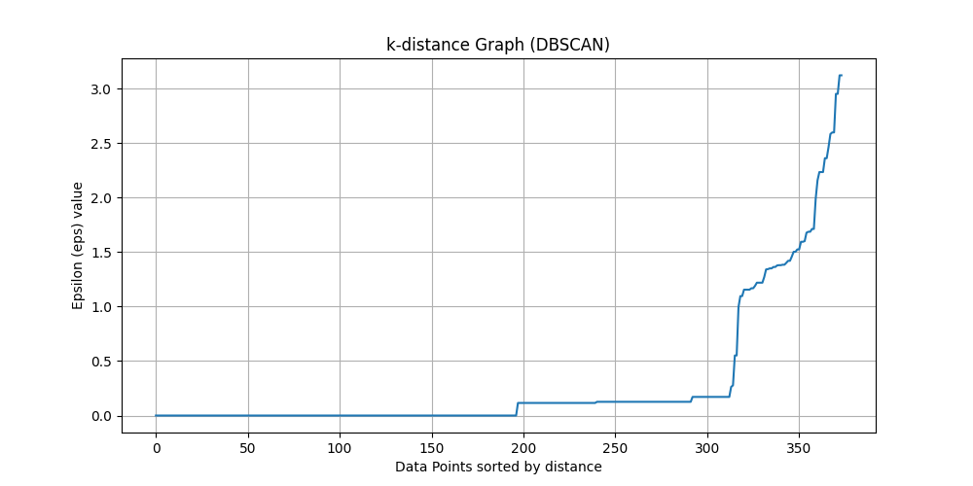
Α . Ανάλυση του k-distance Graph Για τον αντικειμενικό προσδιορισμό της παραμέτρου eps, δημιουργήθηκε το k-distance Graph (όπως φαίνεται στην εικόνα). Το γράφημα απεικονίζει την απόσταση κάθε σημείου από τον κ στον πλησιέστερο γείτονά του, ταξινομημένη σε αύξουσα σειρά.Η Καμπύλη: Παρατηρούμε ότι η καμπύλη παραμένει σχεδόν επίπεδη για το μεγαλύτερο μέρος του δείγματος (έως το σημείο 310 περίπου), υποδεικνύοντας ότι τα περισσότερα σημεία βρίσκονται σε πολύ κοντινές αποστάσεις μεταξύ τους.Το Σημείο Καμπής (Elbow): Στο γράφημα εντοπίζεται μια απότομη άνοδος ("αγκώνας") περίπου στην τιμή 0.5 έως 1.0 του άξονα Y (Epsilon value). Αυτό το σημείο είναι κρίσιμο, καθώς διαχωρίζει τα σημεία που ανήκουν σε πυκνές περιοχές από εκείνα που απέχουν σημαντικά και πιθανώς αποτελούν θόρυβο.

Β. Επιλογή Παραμέτρων και Ερμηνεία Με βάση την οπτική ανάλυση του γραφήματος:Επιλέχθηκε μια τιμή eps στην περιοχή της απότομης ανόδου, ώστε ο αλγόριθμος να μπορεί να διακρίνει τις κύριες συστάδες χωρίς να τις συγχωνεύει σε μία.Τα σημεία που βρίσκονται στο δεξί άκρο του γραφήματος (όπου η απόσταση εκτοξεύεται πάνω από 1.5) ταυτοποιούνται από τον DBSCAN ως θόρυβος (noise/outliers).

Γ. Σύγκριση με k-Means η χρήση του DBSCAN λειτούργησε συμπληρωματικά στον k-Means. Ενώ ο k-Means υποχρεώνει κάθε σημείο να ανήκει σε μια ομάδα, ο DBSCAN μας επέτρεψε να εντοπίσουμε "ακραίους" συμμετέχοντες (π.χ. άτομα με εξαιρετικά ασυνήθιστους συνδυασμούς πίεσης και ωρών ύπνου) που θα μπορούσαν να αλλοιώσουν τα συμπεράσματα των γενικών συστάδων.

VI. ΣΥΜΠΕΡΑΣΜΑΤΑ

Η εφαρμογή του Apriori απέδειξε ότι οι διαταραχές ύπνου δεν είναι μεμονωμένα φαινόμενα, αλλά μέρος ενός ευρύτερου οικοσυστήματος που περιλαμβάνει την επαγγελματική ταυτότητα και τη φυσική κατάσταση. Η γνώση αυτή είναι πολύτιμη, καθώς επιτρέπει τη δημιουργία στοχευμένων προγραμμάτων πρόληψης ανά επαγγελματικό κλάδο.

Η παρούσα εργασία ανέδειξε την πολυδιάστατη φύση της υγείας του ύπνου και τη δύναμη των αλγορίθμων μηχανικής μάθησης στην αποκωδικοποίηση σύνθετων βιομετρικών δεδομένων .
Α . Η Καθημερινότητα με Υπνική Άπνοια (Sleep Apnea)Από την ανάλυση των αποτελεσμάτων και των κανόνων συσχέτισης, κατέστη σαφές ότι τα άτομα που κατατάσσονται στην κατηγορία της Υπνικής Άπνοιας αντιμετωπίζουν σοβαρές προκλήσεις στην καθημερινότητά τους . Η διαταραχή αυτή δεν περιορίζεται μόνο στον ύπνο, αλλά προκαλεί:Χρόνια κόπωση και υπνηλία : Λόγω των συνεχών διακοπών της αναπνοής, ο εγκέφαλος δεν φτάνει ποτέ στα βαθιά στάδια αναζωογόνησης, οδηγώντας σε μειωμένη συγκέντρωση και αυξημένο κίνδυνο ατυχημάτων.Σωματική επιβάρυνση: Η συσχέτιση της άπνοιας με την υψηλή αρτηριακή πίεση ( όπως είδαμε στο Μέρος Γ ) επιβεβαιώνει ότι οι ασθενείς αυτοί βρίσκονται σε διαρκή κατάσταση οργανικού στρες . Ψυχολογική κατάπτωση : Η χαμηλή ποιότητα ύπνου συνδέεται άμεσα με αυξημένα επίπεδα άγχους και εκνευρισμού , επηρεάζοντας τις κοινωνικές και επαγγελματικές σχέσεις.Β. Η Σημασία της Σωστής Συσταδοποίησης ( Clustering ) Ένα από τα σημαντικότερα ευρήματα της εργασίας είναι η κρισιμότητα της επιλογής του σωστού αριθμού συστάδων (κ).Ακρίβεια Προφίλ: Η χρήση της μεθόδου Elbow και του δενδρογράμματος για την επιλογή $k=4$ δεν ήταν μια απλή τυπική διαδικασία. Αν επιλέγαμε λιγότερες συστάδες, θα "χανόταν" η ιδιαιτερότητα των επαγγελματικών ομάδων (π.χ. οι διαφορές μεταξύ Νοσηλευτών και Μηχανικών). Αν επιλέγαμε περισσότερες, θα οδηγούμασταν σε υπερβολική κατάτμηση χωρίς ουσιαστικό νόημα.Στρατηγική Πρόληψης: Η σωστή ομαδοποίηση επιτρέπει τον σχεδιασμό εξατομικευμένων παρεμβάσεων. Για παράδειγμα, η αναγνώριση μιας συγκεκριμένης συστάδας που συνδυάζει "Υψηλό BMI" και "Καθιστική ζωή" επιτρέπει στους φορείς υγείας να προτείνουν στοχευμένη άσκηση αντί για απλή φαρμακευτική αγωγή.Γ. Τελική ΑξιολόγησηΣυνοψίζοντας, η εργασία επιβεβαίωσε ότι ο συνδυασμός του AdaBoost για την πρόβλεψη και του k-Means για την κατηγοριοποίηση των προφίλ υγείας, αποτελεί ένα πανίσχυρο εργαλείο. Η επιστήμη των δεδομένων μας επιτρέπει πλέον να μεταβούμε από τη γενική διάγνωση στην εξατομικευμένη κατανόηση των προβλημάτων ύπνου, προσφέροντας λύσεις που βελτιώνουν ουσιαστικά την ποιότητα ζωής των ασθενών .

